Пресс-релиз
открытого регионального обучающего семинара
«Современные информационные технологии в образовании.
Инженерная компьютерная графика»
5 декабря 2012г. состоялся VI Открытый региональный обучающий семинар «Современные информационные технологии в образовании. Инженерная компьютерная графика». Семинар проведен в соответствии с планом совместных открытых региональных мероприятий научно-технической направленности Самарского государственного аэрокосмического университета имени академика С.П.Королева (национальный исследовательский университет) и муниципального бюджетного общеобразовательного учреждения средней общеобразовательной школы № 46 г.о. Тольятти.
Цель семинара: Способствование повышению качества и эффективности образовательного процесса, профессионального мастерства педагогов научно-технической направленности системы образования Самарской области через распространение передового педагогического опыта, современных образовательных технологий, новых методов и форм обучения.
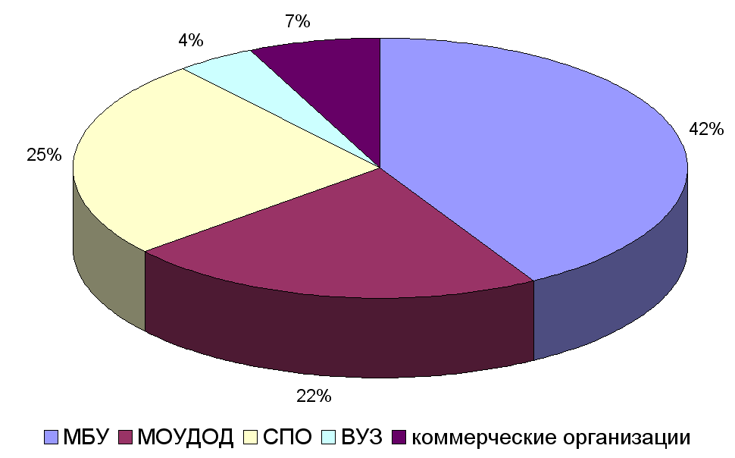
В семинаре приняли участие 72 специалиста.
Относительно семинаров прошлых лет существенно изменилось соотношение количества участников, представляющих разные уровни образования и представителей коммерческих организаций, специализирующихся на разработке программного обеспечения, консультационных услугах применения аппаратно-программного обеспечения с ЧПУ и обеспечении инструментальной базы организаций. Соотношение количества участников наглядно представлено на диаграмме.
Особенное значение имеет расширение географии учреждений-участников семинара: в VI семинаре приняли участие специалисты из г.Москва, г.Самара, г.Тольятти, г. Ульяновск, г.Димитровград – таким образом, можно с удовлетворением отметить взаимодействие не только на уровне отдельных учреждений, но и на уровне соседних областей Самарской и Ульяновской.
От лица МБУ средней школы №46 участников семинара приветствовала директор школы Чубенко Лариса Анатольевна. В своем выступлении Лариса Анатольевна подчеркивая особую важность социального партнерства учреждений различных уровней образования и коммерческих структур, как фактор повышения качества образования в области политехнической направленности, рассказала об инициативе учреждений общего образования г.о.Тольятти, оснащенных учебным оборудованием с ЧПУ, по организации сети лабораторий сквозного проектирования, которая уже принесла первые успехи в виде участия в семинаре сразу трех общеобразовательных учреждений и двух учреждений СПО, готовых поделиться со слушателями своими методическими наработками и провести мастер-классы на своем оборудовании с ЧПУ.
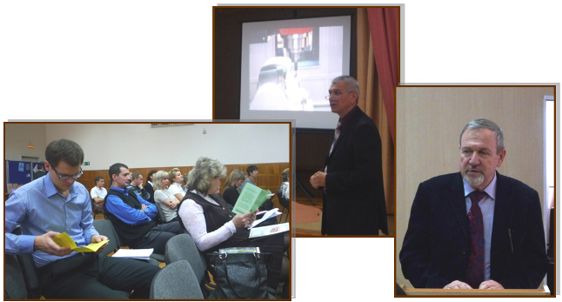
Генеральный директор ООО «НПП Комплексные решения» Силин Виктор Викторович как представитель группы компаний ADEM, разработчика отечественной интегрированной CAD/CAM/CAPP системы ADEM акцентировал внимание слушателей на проблемах адаптации интегрированной CAD/CAM/CAPP системы ADEM-VX и методологии применения ее в образовательном процессе учреждений общего и дополнительного образования, НПО и СПО. Особый акцент Виктор Викторович сделал на том, что для успешной подготовки нынешних школьников необходимо, чтобы и на производстве, и в учебном процессе использовалась одна и та же версия программного обеспечения, либо эти версии не должны быть радикально оторваны друг от друга по времени разработки.
Технический специалист ООО «НТ», г.Тольятти Овчинников Алексей Юрьевич представил слушателям доклад по теме «Металлообработка. Инструмент и оборудование», в котором ознакомил присутствующих специалистов с новейшими разработками ведущих мировых производителей металлорежущего инструмента, акцентировав внимание слушателей на высокоэффективном применении твердосплавных режущих насадок с множественными режущими поверхностями в технологиях металлообработки. Кроме того Алексей Юрьевич рассказал о новых фрезах, позволяющих закрепить на своем теле в особой конфигурации (типа «кукуруза») множество режущих насадок, что позволяет намного эффективнее обрабатывать конструктивные элементы типа «уступ» (ниже вибрация шпинделя – чище обрабатываемая поверхность).
Традиционно большой интерес у слушателей семинара вызвал доклад к.т.н. Чемпинского Леонида Андреевича, профессора кафедры ПДЛА факультета «Двигатели летательных аппаратов» Самарского государственного аэрокосмического университета имени академика С.П.Королева. Доклад был посвящен проблематике подготовки специалистов для современного производства с применением методологии объемного моделирования. Леонид Андреевич указал, что в настоящее время конструкторы повсеместно используют параметрические 3D модели стандартных и типовых деталей с целью сокращения времени затрачиваемого на проектирование. Использование 3D параметрических моделей позволяет технологам реализовать сквозное проектирование процессов изготовления типовых деталей, что особенно актуально в условиях многономенклатурного производства.
О формировании проектно-технологического мышления в процессе графо-геометрической подготовки школьников в докладе «Технологический компонент геометрического моделирования как средство личностного самоопределения учащегося» рассказал в своем докладе к.т.н. Иващенко Владимир Иванович, заведующий кафедрой «Инженерная графика» Самарского государственного аэрокосмического университета имени академика С.П.Королева. Владимир Иванович выделил основные тезисы своего доклада, сформулировав их следующим образом: «Для развития проектно-технологического мышления наиболее эффективным средством является комплексная дисциплина, включающая начала инженерной графики, геометрического моделирования и технологии автоматизированного изготовления изделий на основе объёмных электронных моделей» и «Опыт самостоятельного разрешения проблемных профессиональных ситуаций, полученный студентом в процессе построения проектных решений на основе творческой комбинации технологических приёмов, обеспечивает будущего специалиста необходимым запасом навыков для его успешной социализации».
Доклад «Интегрированные технологии в современном литейном производстве» был представлен слушателям к.т.н., Смеловым Виталием Геннадьевичем, доцентом кафедры ПДЛА факультета «Двигатели летательных аппаратов» Самарского государственного аэрокосмического университета имени академика С.П.Королева. Виталий Геннадьевич акцентировал внимание слушателей на том факте, что целью современного развивающего производства, в частности, литейного производства, является создание комплекса коллективного доступа к высокотехнологичным средствам компьютерного моделирования, быстрого прототипирования и технологий прямого безинструментального производства изделий наукоемкого машиностроения при использовании передовых технологий и инновационного оборудования «умного производства» наукоемкого машиностроения.
В отличие от семинаров прошлых лет в рамках данного семинара активно опытом работы делились со слушателями и специалисты учреждений среднего профессионального образования.
Преподаватель специальных дисциплин машиностроения ГБОУ СПО Тольяттинский политехнический техникум Крайнов Алексей Александрович представил доклад «Образовательный проект «лаборатория современных машиностроительных технологий». Опыт реализации», в котором рассказал об основных направлениях работы: «Виртуальная 3D лаборатория», «Лаборатория станков с ЧПУ» и «Виртуальная технологическая лаборатория. Алексей Александрович также заинтересовал слушателей рассказом о развивающемся в настоящее время направлении в работе лаборатории – подготовка и проведение видеоконференций технической направленности, когда в учебном классе преподаватель ведет урок с использованием интерактивной доски и проектора, находясь на связи с лаборантом, проводящим обработку детали в лаборатории станков с ЧПУ, где установлена WEB-камера, показывающая непосредственно процесс обработки детали на станке.
Преподаватель общепрофессиональных дисциплин ОГБОУ СПО Ульяновского технического колледжа Воронцова Людмила Николаевна рассказала о своей авторской методической разработке рабочей программы «Инновационные технологии обработки металлов». Проблема, освещенная Людмилой Николаевной, знакома всем преподавателям, работающим в законодательном пространстве новых федеральных государственных образовательных стандартов. Своим вариантом решения данных проблем Людмила Николаевна поделилась со слушателями семинара.
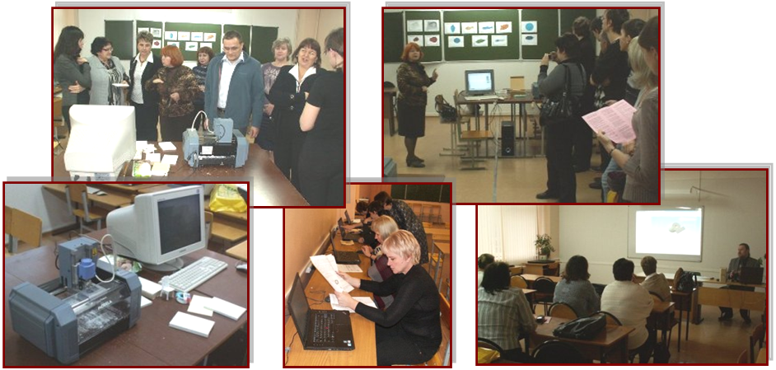
В рамках семинара были организованы мастер-классы по вопросам современного состояния образования в означенной области, тенденций развития профессионально-направленного обучения школьников, предпрофильной и профессиональной подготовки молодежи Самарского и других регионов и практического освоения педагогами основ работы с академической версией отечественной интегрированной CAD/CAM/CAPP системой ADEM:
- Методология проектирования и изготовления изделий с использованием CAD/CAM/CAPP системы ADEM:
- Пресс-форма «Новогодняя игрушка». Ганчаева Елена Михайловна, учитель информатики МОУ СОШ №46 г.о.Тольятти.
- Реализация модели изделия в материале. Особенности аппаратно-программного комплекса. Дарьин Михаил Юрьевич, главный специалист по программному обеспечению ООО фирмы «ЛД-Факториал», г.Тольятти.
- 3D plotter Roland MODELA MDX-15 в общем и дополнительном образовании г.о.Тольятти:
- Методология сквозного проектирования изделий от модели до визуализации обработки на станке с ЧПУ. Дарьина Антонина Олеговна, инженер-программист ООО фирмы «ЛД-Факториал», г.Тольятти.
- Проблемы пуско-наладочных работ лаборатории сквозного проектирования, оснащенной оборудованием Roland MDX-15 и методы их решения. Фрезерование. Лихоманенко Оксана Леонидовна, заместитель директора по ИТ, Курсалина Елена Вадимовна, учитель информатики и технологии МБУ СОШ с углубленным изучение отдельных предметов №75 г.о.Тольятти.
- Проблемы пуско-наладочных работ лаборатории сквозного проектирования, оснащенной оборудованием Roland MDX-15 и методы их решения. Сканирование. Купцова Юлия Викторовна, заместитель директора по НМР, МБОУДОД ЦРТДЮ «Родник», Мосягина Елена Ивановна, педагог дополнительного образования МБОУДОД ЦРТДЮ «Родник», учитель информатики МБУ СОШ №18 г.о.Тольятти.
- Применение современных машиностроительных технологий в среднем профессиональном образовании:
- Применение компьютерных технологий при сквозном проектировании оснастки для ремонта и эксплуатации велосипедов. Крайнов Алексей Александрович, преподаватель спецдисциплин машиностроения курса ГБОУ СПО Тольяттинский политехнический техникум г.Тольятти
В рамках презентации опыта практической работы в области инженерной компьютерной графики продемонстрирована работа лабораторий сквозного проектирования:
- МОУ средней школы №46 г.о. Тольятти, настольный гравировально-фрезерный станок с ЧПУ «Снайпер-8».
- МБУ СОШ с углубленным изучение отдельных предметов №75 г.о.Тольятти, 3D plotter Roland MODELA MDX-15.
- МБОУДОД ЦРТДЮ «Родник» г.о.Тольятти, 3D plotter Roland MODELA MDX-15.
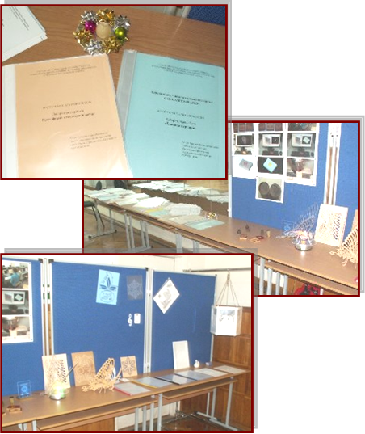
Личные и коллективные достижения в области реализации образовательных программ по инженерной компьютерной графике специалистов учреждений образования региона и лучшие научно-исследовательские работы учащихся были представлены на выставке, проведенной в рамках семинара.
Каждому участнику семинара был предоставлен пакет материалов, включающий в себя:
- DVD-диск с материалами Открытого областного конкурса «Инженерная компьютерная графика и применение ее в производстве» (2009-2012гг) и Открытых региональных обучающих семинаров «Современные информационные технологии. Инженерная компьютерная графика» (2008-2011гг)
- установочный диск с академической версией CAD/CAM/CAPP системы ADEM v8.1 с документацией и методическими рекомендациями по обучению (Группа компаний ADEM).
Слушателями семинара высоко оценены теоретические и практические работы, представленные в мастер-классах, а также структура и форма организации мероприятия, позволившая каждому слушателю в полном объеме ознакомиться со всеми предложенными материалами по инженерной компьютерной графике. Естественным продолжением работы Открытых региональных семинаров станет V Открытый региональный конкурс «Инженерная компьютерная графика и применение ее в производстве» (апрель 2013г.) для учащихся и преподавателей общего, дополнительного, начального и среднего профессионального образования, в соответствии с планом совместных открытых региональных мероприятий научно-технической направленности Самарского государственного аэрокосмического университета имени академика С.П.Королева (национальный исследовательский университет) и муниципального бюджетного общеобразовательного учреждения средней общеобразовательной школы № 46 г.о. Тольятти на 2012-2013 учебный год.

